红色印记——五四运动

22材化2班

五四运动，是1919年5月4日发生在北京的一场以青年学生为主，广大群众、市民、工商人士等阶层共同参与的，通过示威游行、请愿、罢工、暴力对抗政府等多种形式进行的爱国运动，是中国人民彻底的反对帝国主义、封建主义的爱国运动，又称“五四风雷”。起因是由于第一次世界大战期间，欧洲列强无暇东顾，日本乘机加强对中国的侵略，严重损害了中国的主权。中国人民的反日情绪日渐增长。1919年巴黎和会上中国外交的失败，引发了伟大的五四运动。

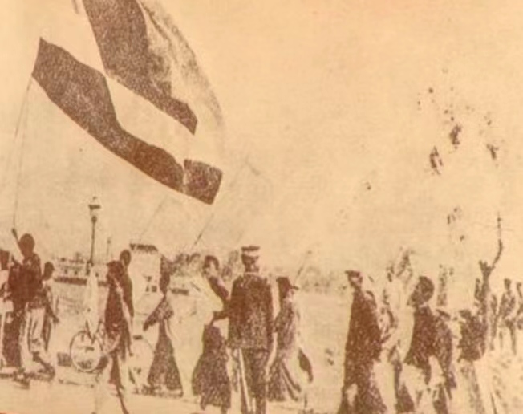

1919年5月4日在北京爆发的玉西运动是中国人民街底地反对帝国主义，封建主义的爱国的学生间天安门造发。五四运动是中国旧民主主义革命的结束和新民主主义革命的开端。

袁玉冰、赵醒侬、方志敏等在外求职求学的最早一批马克思主义者相继返回家乡，建立革命团体，出版进步刊物，江西掀起了一场传播马克思主义的热潮。1919年5月12日，五四运动的消息传到南昌后，南昌17所专科学校及中等学校学生、教员3000余人在皇殿侧公共体育场举行集会。

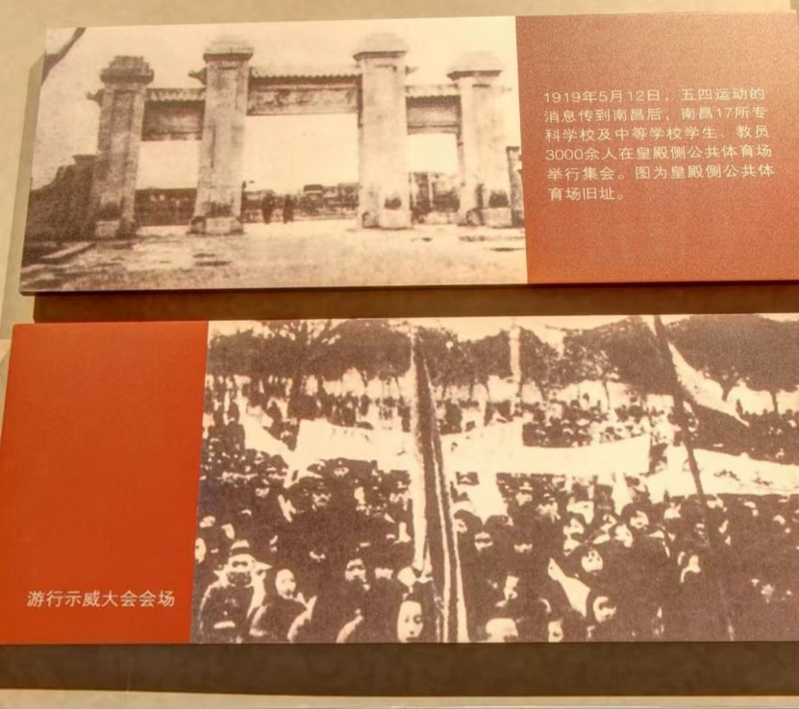

由于五四运动是在新的社会历史条件下发生的，它具有以辛亥革命为代表的旧民主主义革命所不具备的一些特点。主要是:第一，五四运动表现了反帝反封建的彻底性:第二，五四运动是一次真正的群众运动:第三，五四运动促进了马克思主义在中国的传播及其与中国工人运动的结合:第四，五四运动是由学生先发起，由工人扩大的坚决的反帝运动，是无产阶级领导的新民主主义革命:第五，五四运动是新民主主义革命阶段的开端。五四运动从形式上是中国学生的爱国运动。

每一代人都有每一代人的征程，作为新时代大学生的我们，要传承"爱国、进步、民主、科学"的伟大的五四精神。对于自我完善，我们要坚持马克思主义世界观和方法论，将高度的革命热情同严谨踏实的科学态度结合起来，勤于学习，提高专业知识水平，培养创新意识，丰富实践经验；对于社会发展，我们要尽可能发挥所学之长，将理论应用于实践，实现科技发展，推动社会进步，努力创建和谐绿色社会，坚决反对抵制一切危害社会的行为；对于国家利益，我们要高举爱国主义旗帜，坚定维护祖国荣誉，服务社会服务人民，积极探索富国强国、实现民族复兴的正确道路。五四运动让我们看到的不仅是中国新民主主义革命的开端，还有中国青年挽救民族危亡、复兴祖国大业的担当。

五四运动狂飙般的呐喊声早已散去，五四运动精神却一直沉浸在中华民族奋斗的血脉里。面对"山雨欲来风满楼"的社会情况，加之"巴黎和会"外交的失败，中国青年在国内带动了五四运动轰烈爆发。回观这场被称为分水岭的运动，学生和青年是这场运动的主力军，他们的爱国热情、为真理和正义而战的决心、不畏牺牲的精神值得我们后辈们的学习。青年们用喉咙，那一代的青年们学会了在痛苦中崛起，在不幸中奋发。他们挺直的腰杆和坚定的神情永远留在历史的画卷上。纵观古今中外历史，青年开拓创新、创造历史，为人类作出巨大贡献的凯歌从未间断。当代青年学生是中国未来的建设者和希望，应当牢记五四运动历史，怀揣着家国情怀，孜孜求学，以个人所学报效祖国所需，与时代同步伐、与人民共命运。

五四”绝非仅仅是一个历史事件，它是一种精神，是一笔财富，是青年人对民族炽热的爱的精神，是青年对国家前途命运的关注，乃至对祖国未来的发展、创新、进步的责任的财富。时代赋予我们的光荣的使命，传承红色基因，秉持初心前行，时刻保持昂扬向上的激情，不辜负党、不辜负祖国殷切的期待，听党话，跟党走，用好红色资源，赓续红色血脉。“青春心向党，奋进新征程”，绘出五四纪念馆，感受战火纷飞时期革命先烈的光辉历程，我们深谙红色文化的熏陶，探勘革命的燎原星火，看今时今日之风华，瞻望宏大之未来。